**Requerimiento**

Nuestro cliente nos ha solicitado desarrollar un sistema que permita llevar adelante el control de stock de su negocio, un negocio de Home Depot que se especializa en la venta de productos de decoración y mejorar la calidad de vida.

Nos solicitan que el sistema tenga la siguiente estructura de menús:

*1. Mostrar productos*

*1.1. Mostrar todos*

*1.2. Mostrar según categoría*

*1.3. Buscar por nombre y mostrar*

*1.4. Buscar por Id y mostrar*

*1.5. Mostrar según Stock*

*2. Agregar nuevo producto*

*3. Modificar producto*

*4. Eliminar producto del sistema*

*5. Facturación*

*5.1. Mostrar producto que más facturó*

*5.2. Mostrar facturación por producto ordenada de menor a mayor*

*5.3. Mostrar toda la información de facturación*

*6. Salir*

**Análisis Funcional del sistema**

1. **Mostrar productos**
   1. **Mostrar todos**: Muestra toda la información de los productos que se encuentran en el programa
   2. **Mostrar por categoría**: muestra toda la información de los productos que se encuentran en la categoría seleccionada.

Las categorías son:

* 1. Bazar
  2. Jardinería
  3. Cuidado Personal
  4. **Buscar por Nombre y mostrar**: Muestra toda la información del producto cuyo nombre busquemos
  5. **Buscar por Id y mostrar**: Muestra toda la información del producto cuya Id ingresemos
  6. **Mostrar por Stock**: Muestra toda la información de los productos cuyo rango de stock busquemos. Las opciones son:
     1. Mayor a 100
     2. Menor a 100
  7. **Volver al Menú Principal:** vuelve al menú principal

1. **Agregar Producto:** Agrega un producto nuevo al sistema.
2. **Modificar producto:** Modifica el producto elegido del sistema.
3. **Eliminar Producto:** Elimina el producto elegido del sistema.
4. **Facturación:**
   1. **Mostrar Recaudación de cada producto**: Muestra lo que recaudo cada producto.
   2. **Mostrar Recaudación Total**: Muestra la cantidad total Recaudada.
   3. **Mostrar los productos ordenados:** por la cantidad recaudada: Muestra y ordena de mayor a menor lo recaudado por productos.
5. **Salir:** Cierra el programa.

**Descripción de las funciones del programa**

**Menú Principal:** Es el menú principal del programa

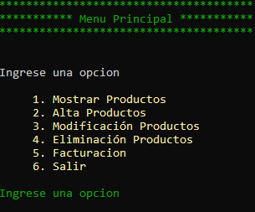

**Menú Mostrar Productos**: Muestras las opciones del menú mostrar productos

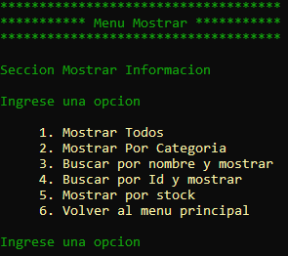

Opción 1 **MOSTRAR TODOS:** Muestra todos los productos que hay en el sistema

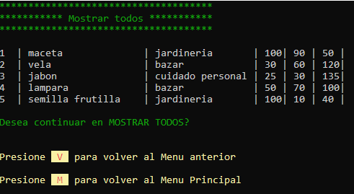

**Opción 2 Muestra productos por CATEGORIA:** Muestra los productos de la categoría seleccionada.

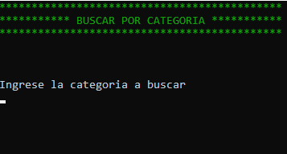

Se Ingresa la categoría y el sistema le muestra los productos de esa categoría.

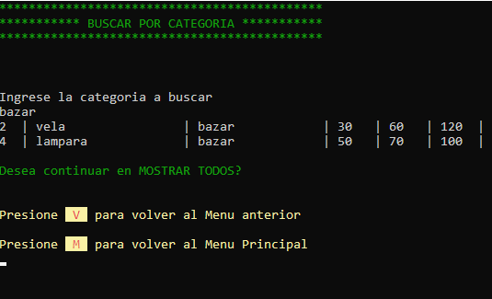

**Opción 3 Buscar por Nombre y Mostrar**: Muestra el producto seleccionado.

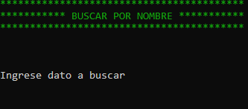

Luego de introducir el nombre te muestra el producto 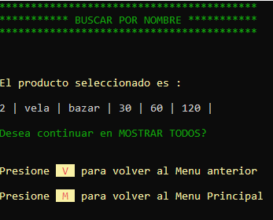

**Opcion 4 Busca el producto por Id y lo Muestra:** Muestra el producto seleccionado atravez del Id.

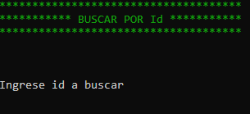

Luego de introducir el Id lo muestra

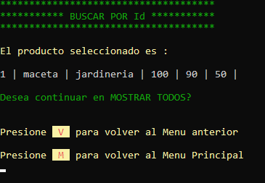

**Muestra por Stock:** Muestra los productos del rango de stock seleccionado

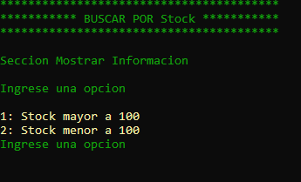

Luego de seleccionar el rango, Muestra los productos cuyo stock esta en ese rango.

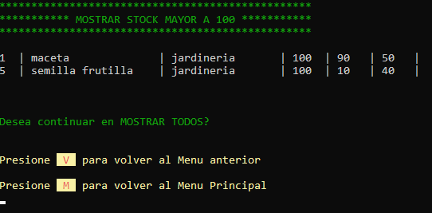

**Agregar producto**: Agrega un producto nuevo al programa

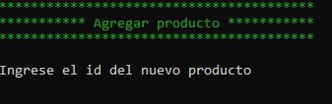

El programa le va a pedir:

* Id: tiene que ser un número y no puede repetirse, en caso de que se repita, el sistema lanza una alerta de que es una ID repetida y debe ingresar otra.
* Nombre del producto: debe ingresar el nombre del producto nuevo
* Categoría: Debe ingresar una de las tres categorías (bazar, jardinería o cuidado personal)
* Cantidad de stock: se debe ingresar la cantidad de stock (debe ser mayor a 0)
* Precio: Es el precio del producto (debe ser mayor a 0)
* Ventas: la cantidad de unidades que se vendieron del producto (debe ser mayor a 0)

Luego de ingresar los datos correctamente el sistema agregara el producto.

**Modificar Producto:** Modifica un producto seleccionado a través del nombre.

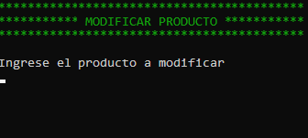

Solicita ingresar el nombre del producto a modificar.

Una vez el producto es encontrado el programa muestra el producto y pregunta si quiere modificar el producto.

Luego de seleccionar que, si se quiere modificar el producto, el programa le va a pedir:

* Id: tiene que ser un número y no puede repetirse
* Nombre del producto: debe ingresar el nombre del producto nuevo
* Categoría: Debe ingresar una de las tres categorías (bazar, jardinería o cuidado personal)
* Cantidad de stock: se debe ingresar la cantidad de stock (debe ser mayor a 0)
* Precio: Es el precio del producto (debe ser mayor a 0)
* Ventas: la cantidad de unidades que se vendieron del producto (debe ser mayor a 0)

Luego de ingresar los datos correctamente el sistema modificara el producto.

**ELIMINAR PRODUCTO**: Elimina un producto seleccionado a través del nombre.

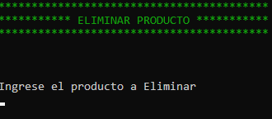

Luego de indicarle el producto a eliminar, el programa pedirá confirmación de si se quiere eliminar o no se quiere eliminar

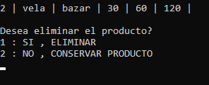

***MENU FACTURACION:*** muestra los datos del menú facturación

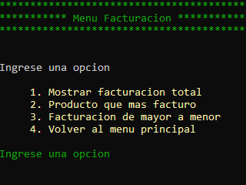

**Mostrar Facturación Total**: Muestra la facturación de cada producto del sistema.

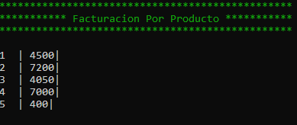

**Producto que mas facturo**: Muestra el producto que más facturo.

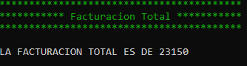

**Facturación de mayor a menor**: Muestra los productos ordenados desde el que mas facturo al que menos facturo

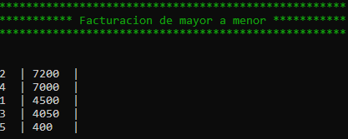

**Salir:** Sale del programa